武汉大学2014-2015学年第一学期考试试卷
《计算方法》 （A卷） （36学时用）

学院： 学号： 姓名： 得分：

一、（12分）已知的三个值
x_{i} | 0 1 2
y_{i} | 3 5 4
（1）求二次拉格朗日插值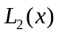；
（2）写出余项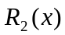。

二、（12分）已知方程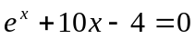在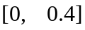内有唯一根。
（1）迭代格式A：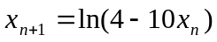；迭代格式B：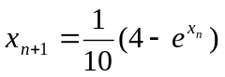
试分析这两个迭代格式的收敛性；
（2）写出求解此方程的牛顿迭代格式。

三、（12分）用Doolittle分解法求线性方程组的解，并求行列式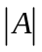。
其中
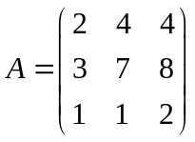， 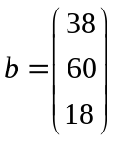

四、（14分）设方程组
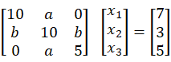 , 且行列式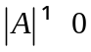
  - 分别写出Jacobi迭代格式及Gauss-Seidel迭代格式；
  - 导出Gauss-Seidel迭代格式收敛的充分必要条件。

五、（12分）已知数据
i | 0 1 2 3
x_{i} | -1 0 1 2
y_{i} | 2 1 0 1
求常数a, b, 使

六、（12分）已知的一组值
x_{i} | 1.0 | 1.2 | 1.4 | 1.6 | 1.8 | 2.0 | 2.2
f(x_{i}) | 3 | 2 | 4 | 1 | -1 | 1 | 2

分别用复化梯形公式和复化辛卜生公式计算 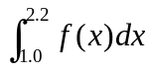

七、（14分）设在上二阶导数连续。将n等分，分点为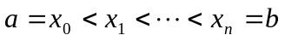，步长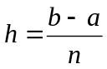
（1）证明中矩形公式 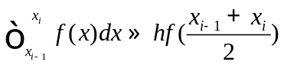 ………………（*）
的误差为： 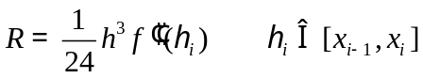
（2）公式（*）是否为高斯型求积公式？
（3）写出求 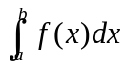 的复化中矩形公式及其误差。

八、（12分）用改进欧拉方法（也称预估-校正法）求解方程：
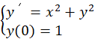 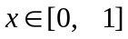。（取步长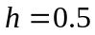）
《计算方法》参考答案（2014-1-13）
一、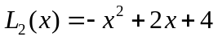， 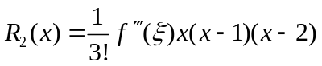
二、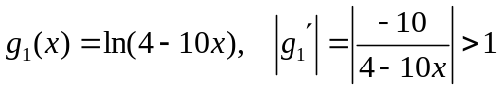，所以迭代格式A发散。
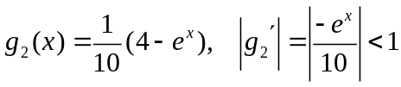， 所以迭代格式B收敛。
牛顿迭代：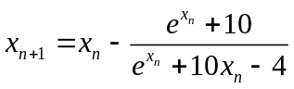

三、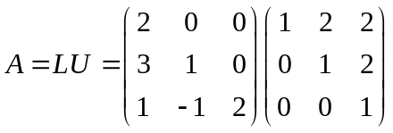， 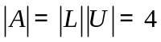

四、(1)Jacobi迭代格式：（Gauss-Seidel格式类似，略）

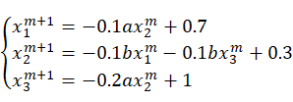
（2）G-S迭代矩阵为： 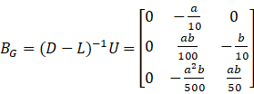
3个特征值为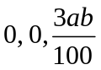， 谱半径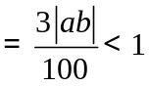, 所以 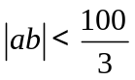。
五、 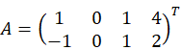，法方程组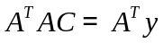
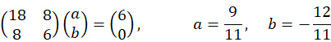

六、复化梯形：n=6等分，h=0.2
T=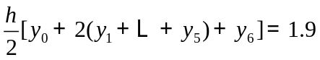
复化辛卜生:
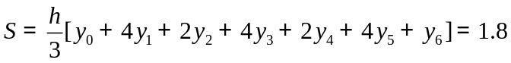
七、（1）记中点为 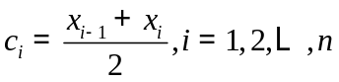
将泰勒公式两边积分，并利用积分第一中值定理得
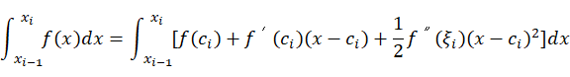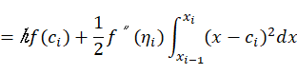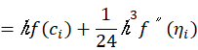
所以误差得证。
（2）取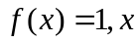代入公式（*），准确成立，代数精度为1。
n=1,2n-1=1,所以（*）为高斯型求积公式。
（3）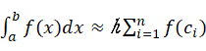
误差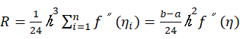
八、
